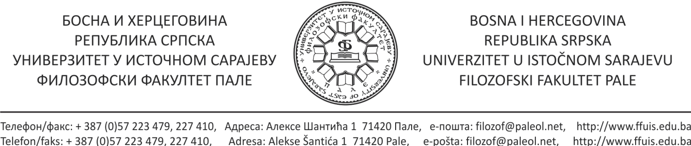
Број: 622/17
Датум: 10. 3. 2017. године

На основу члана 64. став 1. тачка б), члана 70. ст. 1, 3. и 6. Закона о јавним набавкама (“Службенигласник БиХ”, број: 39/14), члана 72. Закона о високом образовању („Службени гласник РС“ број: 73/10, 104/11, 84/12, 108/13 и 44/15), члана 65. Статута Универзитета у Источном Сарајеву, и члана 20. Правилника о јавним набавкама Универзитета у Источном Сарајеву (Број: 01-УО-II-25-1-40/15), на препоруку Комисије за јавну набавку, декан Филозофског факултета Пале Универзитета у Источном Сарајеву донио је

ОДЛУКУ
о избору најповољнијег понуђача

Члан 1.
Прихвата се Препорука комисије у отвореном поступку за јавну набавку „Набавка услуге осигурања студената“ за потребе Филозофског факултета Пале, Уговор се додјељује понуђачу А. Д. „Дрина Осигурање“ Милићи, Трг рудара бр 1. 75446 Милићи, понуда број: 2099/2017, од 28. 2. 2017. године (број протокола уговорног органа: 432/17), за понуђену цијену од 1.824,00 КМ без ПДВ-а.
Члан 2.
Понуђач којем се додјељује Уговор дужан је доставити документе из члана 45. став (2) тачке од а) до д) Закона о јавним набавкама БиХ, наведене у Тендерској документацији бр. 1234/16, у року од 3 (три) дана од дана пријема Одлуке о избору најповољнијег понуђача.

Члан 3.
Ова одлука објавиће се на веб-страници уговорног органа (www.ues.rs.ba) истовремено са упућивањем понуђачима који су учествовали у поступку јавне набавке, у складу са чланом 70. став 6. Закона о јавним набавкама БиХ.

Члан 4.
Ова одлука ступа на снагу даном доношења и доставља се понуђачима који су учествовали у поступку јавне набавке, у складу са чланом 71. став 2. Закона о јавним набавкама.

Образложење
Поступак јавне набавке покренут је Одлуком о покретању поступка јавне набавке број: 3811/16, од 27. 12. 2016. године.
Јавна набавка је спроведена путем отвореног поступка.
Процијењена вриједност јавне набавке без ПДВ-а је 4.000,00 КМ.
Предвиђено је закључивање оквирног споразума.
Обавјештење о набавци број: Портал јавних набавки: 1323-1-2-13-3-35/17, од 8. 2. 2017. године, у 13:19 часова.
Комисија за јавну набавку именована је Одлуком број: 3817/16, од 27. 12. 2016. године.
Комисија за јавну набавку доставила је дана 9. 3. 2017. године Извјештај о раду комисије заједно са препоруком и Записник о оцјени понуда, у поступку јавне набавке „Набавка услуге осигурања студената“ за потребе Филозофског факултета Пале.
У поступку по Извјештају о раду је утврђено да је Комисија за јавну набавку благовремено и правилно извршила отварање понуда и оцјену приспјелих понуда, о чему је сачинила одговарајуће записнике, у којима је утврђено сљедеће:
- да је укупан број пристиглих понуда: 3 (три) понуде;
- да су благовремено запримљене 3 (три) понуде;
- да нема неблаговремено запримљених понуда;
- да је понуда понуђача А. Д. „Дрина Осигурање“ Милићи, Трг рудара бр 1. 75446 Милићи, прихватљива.
- да Понуда понуђача Д. Д „Брчко Гас Осигурање “ Брчко, није у складу са ставком 14. Садржај понуде и начин припреме понуде Тендерске документације.
Понуђач није доставио биланс стања и биланс успјеха за посљедње три финансијске године или од датума регистрације, односно почетка пословања у предметном сегменту.

На основу напријед реченог предметнa понудa je oдбачена у складу са чланом 68. став 4. тачка i. ЗЈН.

- да Понуда понуђача Д. Д. „Аса Осигурање“ Сарајево, није у складу са ставком 14. Садржај понуде и начин припреме понуде Тендерске документације.
Понуђач није доставио биланс стања и биланс успјеха за посљедње три финансијске године или од датума регистрације, односно почетка пословања у предметном сегменту.

На основу напријед реченог предметнa понудa je oдбачена у складу са чланом 68. став 4. тачка i. ЗЈН.
Приликом провјере рачунске исправности понуда Комисија није пронашла рачунску грешку у достављеним понудама.
У поступку доношења ове одлуке, посебно су цијењене чињенице да је Комисија, правилно и потпуно, извршила оцјену квалификованости понуђача те оцјену приспјелих понуда, у складу са критеријима из тендерске документације.
Надаље, у поступку оцјене проведеног поступка, Уговорни орган није нашао разлоге неправилности, нити пропусте у раду који би евентуално били основ за неприхватање препоруке Комисије за набавку.
У поступку је утврђено да је Комисија у свему правилно поступила те да је препорука за избор најповољнијег понуђача дата у складу са Законом о јавним набавкама БиХ, подзаконским и интерним актима и тендерским документом. Увидом у приложену документацију, неспорно је да је изабрани понуђач најбоље оцијењен због најниже цијене, како слиједи:

Редни број | Назив понуђача | Понуђена цијена без ПДВ-а | Преференцијални третман домаћег (-15%)
1. | А. Д. „Дрина Осигурање“ Милићи | 1.824,00 КМ | -

Из наведених разлога, примјеном члана 64. став 1. тачка б) Закона о јавним набавкама, одлучено је као у члану 1. ове одлуке.

ПОУКА О ПРАВНОМ ЛИЈЕКУ
Против ове одлуке може се изјавити жалба најкасније у року од 10 (десет) дана од дана пријема ове одлуке.

Достављено: |  | Д е к а н
- Понуђачима;
- Архива набавке;
- а/а. |  | Доц. др Драга Мастиловић

